8. Sacharidy

Monosacharidy

Definice monosacharidů – polyhydroxyaldehydy (ketony)

- funkční skupiny (alkoholické, karbonylové – na C1 nebo C2)
- počet uhlíků (nejvýznamnější 5 a 6)

Základní sloučeniny monosacharidové řady aldos a ketos

Asymetrická centra aldos a ketos

Přehled D-aldos

Biochemicky významné monosacharidy:

Triosy - glyceraldehyd, dihydroxyaceton
Tetrosy - threosa, erythrosa
Pentosy - ribosa, deoxyribosa
Hexosy - glukosa, manosa, galaktosa, fruktosa
Heptosa - sedoheptulosa

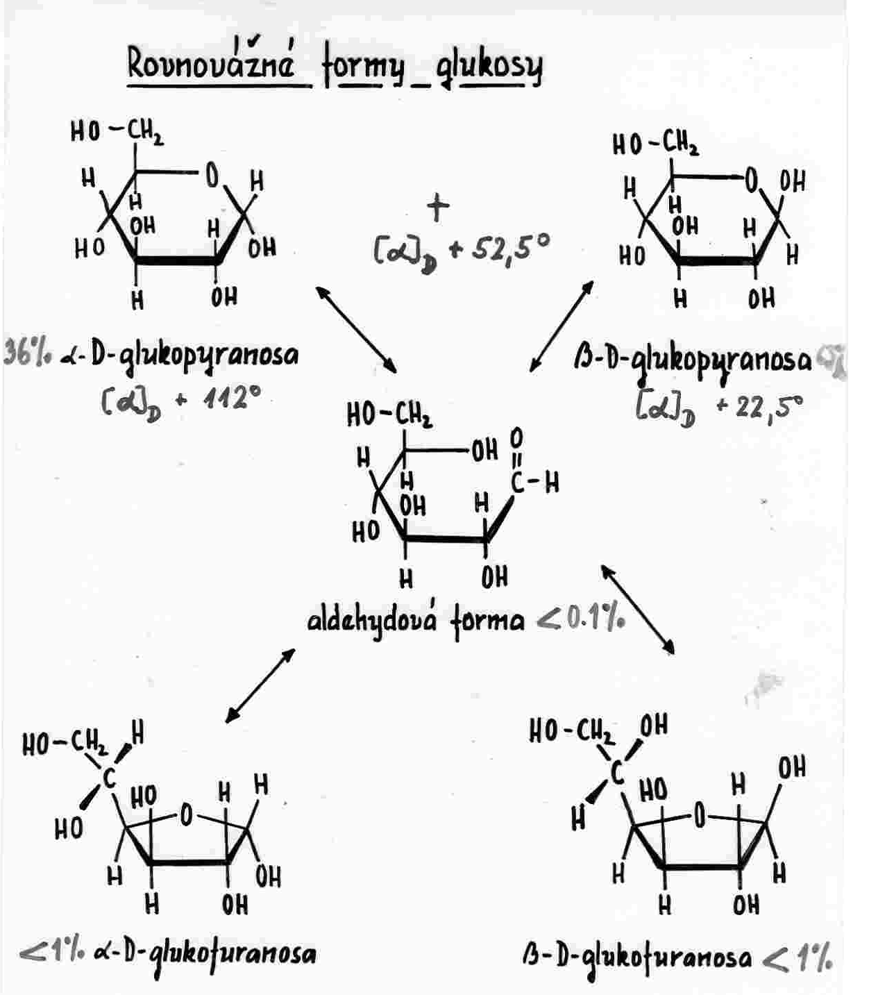

Deriváty monosacharidů

Oxidace :

- Mírná ⇒ aldehydická skupina → karboxylovou skupinu
ALDONOVÉ KYSELINY - glukosa → k. glukonová

- Specifická ⇒ primární OH skupina → karboxylovou skupinu
URONOVÉ KYSELINY - glukosa → k. glukuronová

- Silná ⇒ aldehydická skupina + primární OH skupina
ALDAROVÉ KYSELINY - glukosa → k. glukarová

Tvorba laktonů u aldonových a uronových kyselin

Redukce :
mírná ⇒ karbonylová skupina → hydroxy skupinu

POLYHYDROXYALKOHOLY - ALDITOLY -itol

Deoxycukry - OH skupina nahrazena H

Aminocukry - OH skupina nahrazena NH₂ skupinou

Sialové kyselina - kondenzace N-acetylmanosaminu + pyruvátu

Glykosidy :

glykosidická vazba - OR, SR, NR - specificky štěpí glykosidasy

Homoglykosidy – sacharid + sacharid - di-, tri-,…, oligo-, polysacharidy
Heteroglykosidy – sacharid + aglykon

O - α -D - glukopyranosyl (1→4) - α -D – glukopyranosa

O - α -D - glukopyranosyl (1→1) - α -D – glukopyranosid

O - α -D - glukopyranosyl (1→2) - β - D – fruktofuranosid

O - β -D - galaktopyranosyl (1→4) - β -D – glukopyranosa

O - β -D - glukopyranosyl (1→4) - β -D - glukopyranosa

Polysacharidy

Jednoduché x složené

Zásobní x strukturní

Jednoduché – (poly)glukany

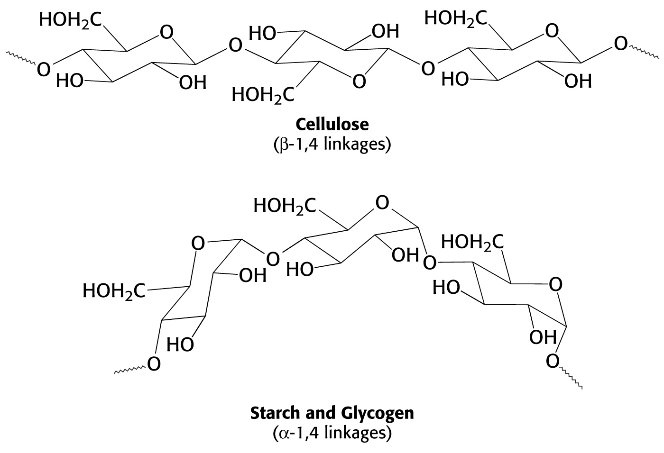

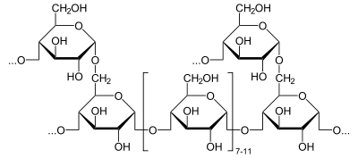

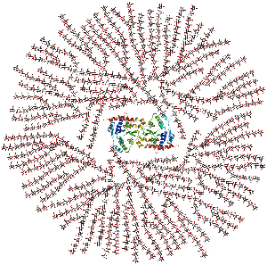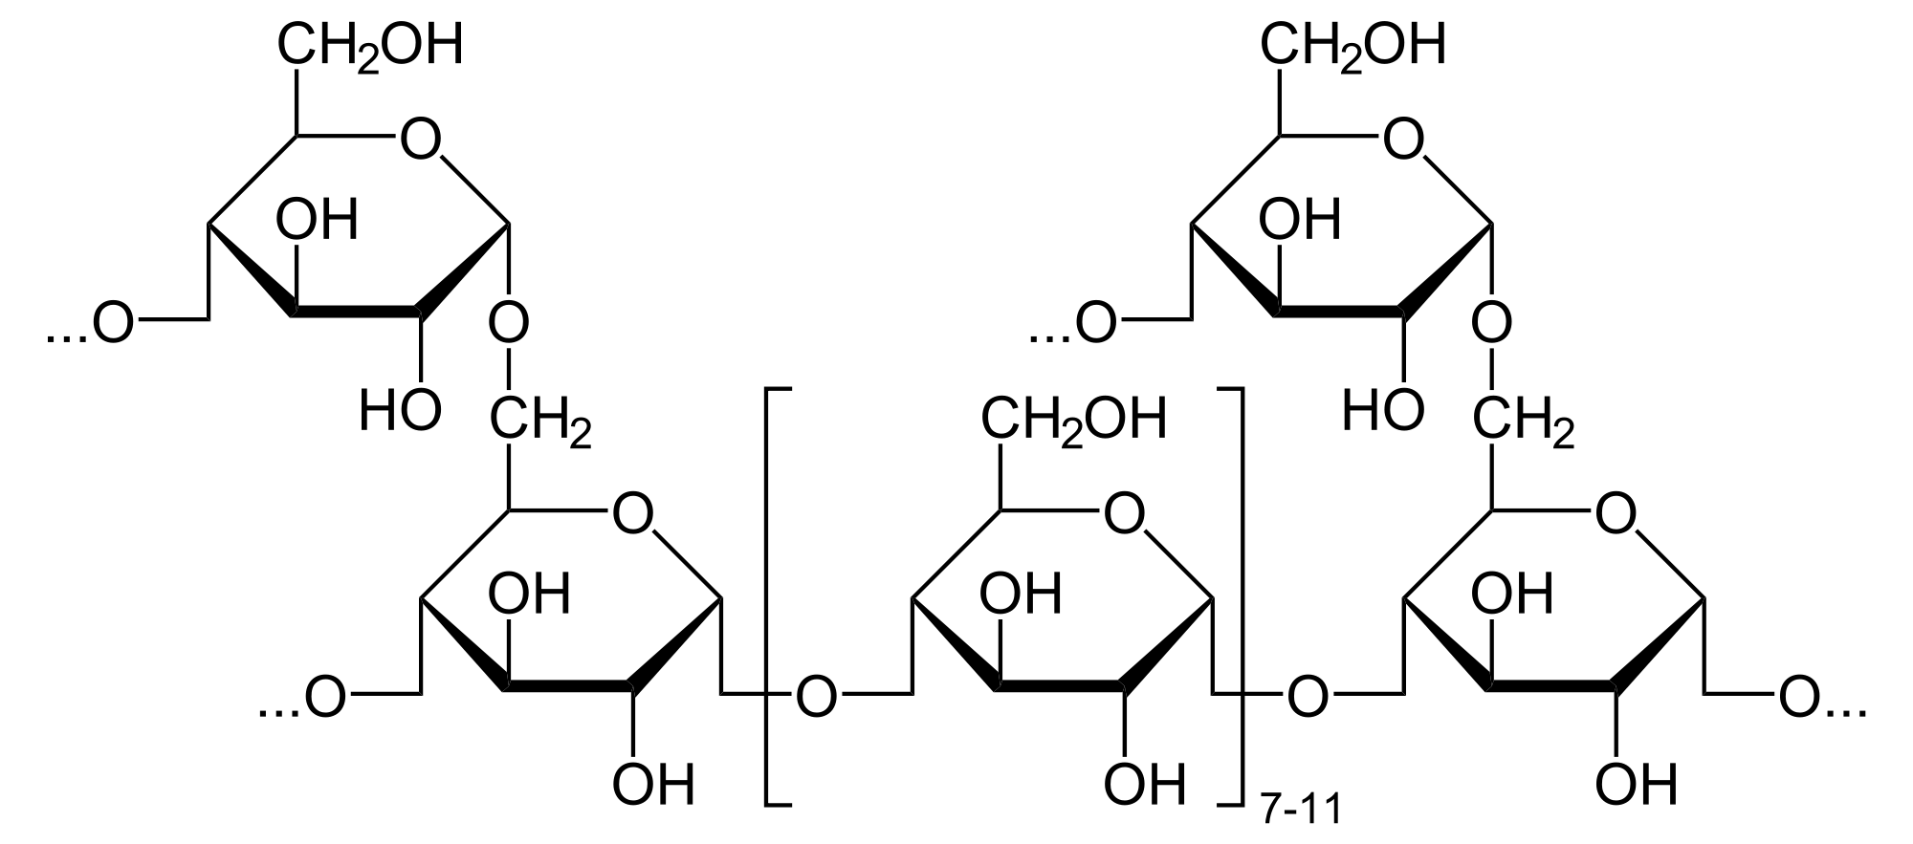
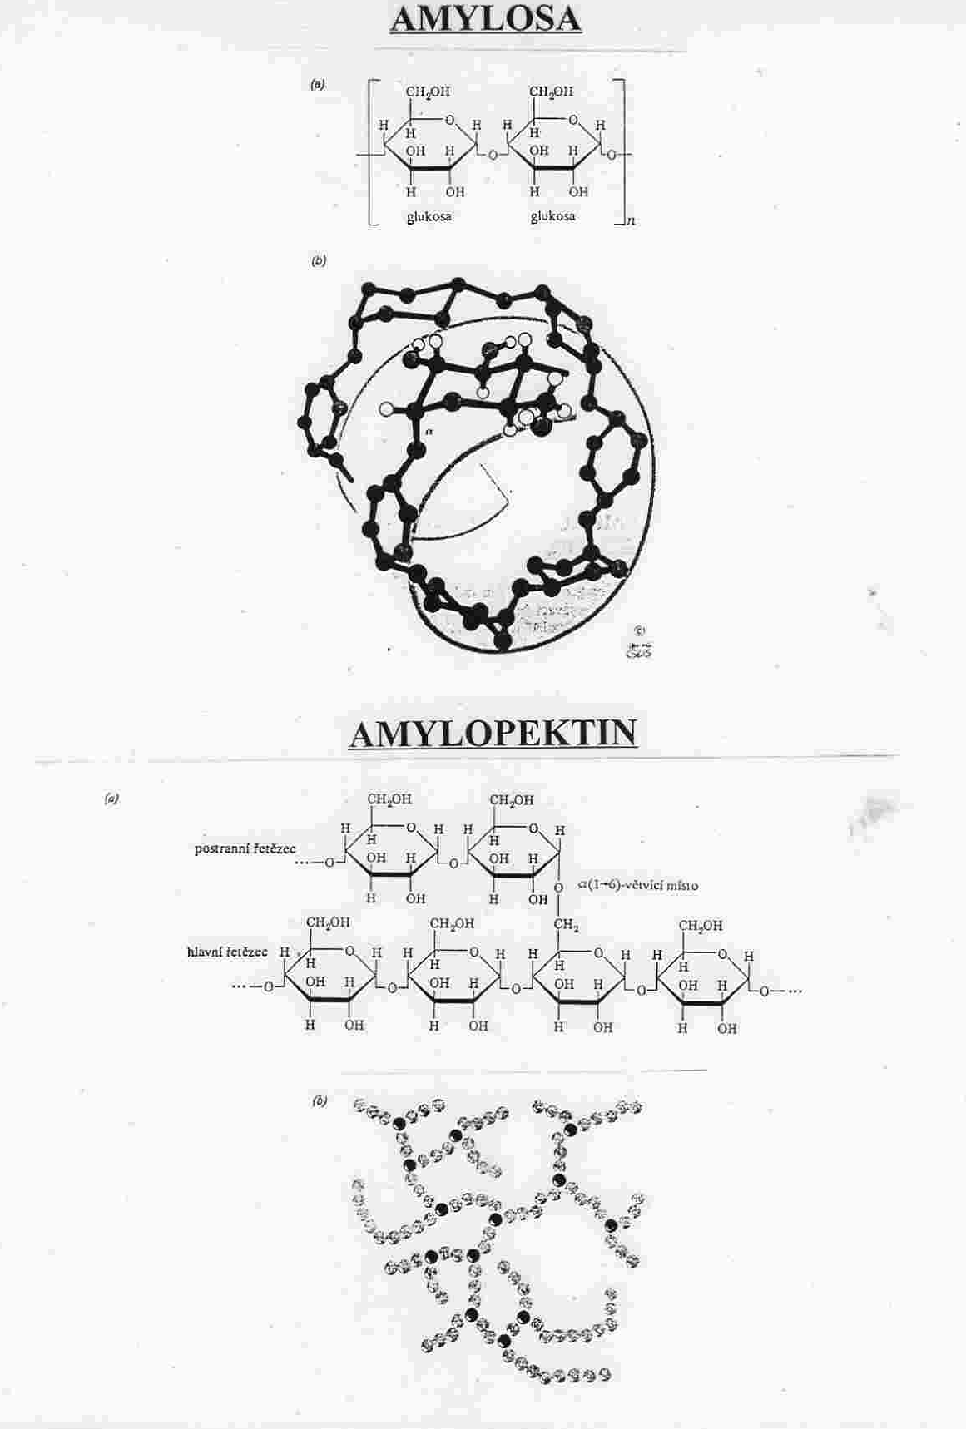
Celulosa
